培训项目及专家介绍

一、培训项目简介
经营之圣稻盛和夫先生通过植入阿米巴经营模式，一手创立了两家500强企业，又将破产日航一举带成全世界航空业利润率第一、准点率第一的优秀公司。
求是达明咨询举办的《阿米巴经营实战班》得到我省企业的热烈响应，折射出我省企业对于稻盛先生所创立“划小单位、独立核算”的阿米巴经营模式极大的学习热情。此次在全省范围内再次举办《阿米巴经营实战班》，就是运用稻盛先生创立的“以经营哲学为基础的阿米巴经营”来促进中小企业经营能力的提升，助力企业培育经营型人才，带动全员参与，共同致力于“销售最大化、经费最小化”。
二、实践阿米巴经营的收益
阿米巴经营遵循“以现金为基础的经营”，从这个角度看待企业现状可以发现：现场浪费、低值易耗品、原材料采购、库存这些看似平常的流程点都可成为新的现金收益增长点。更重要的是各级管理人员、企业掌舵人，通过经营数字能看透每一个经营现状!
（一）实现全员参与经营
“划小单位、独立核算”更能体现员工在企业贡献，帮助员工找到工作的意义。
（二）培养具有经营意识的人才
让干部员工学会“用经营视角”看待问题，培养以“投入产出”论收益的思维习惯。
（三）实现可视化经营
经营结果用“金额”表示，公司上下同算一本帐，用“单位时间附加值”体现经营。
三、授课专家：

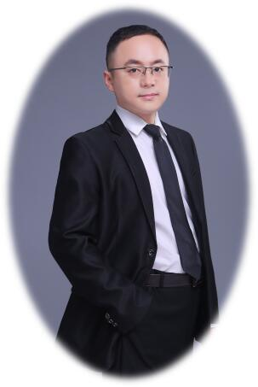
主讲老师：杨剑锋
- 求是达明咨询总经理
- 山东省民营企业省直专家
- 薪酬绩效机制设计专家
- 制造业阿米巴模式构建专家


主讲老师：董 喆
- 求是达明咨询研发总监
- 制造业阿米巴模式构建专家
- 擅长领域：阿米巴经营模式设计、人才盘点、经营数字上云设计
人才激励模式设计、生产运营模式设计、绩效体系设计

服务客户:
山东鑫亚集团、山东连云集团、山东精鹰集团、山东省食品药品检验研究院、济钢商贸集团、广通化工集团、山东巨源恒硕玻璃、山东通亚机械、山东路联交通材料、山东水总机械、山东宏发科工贸、山东岱圣安装、河北驹王专用车、青州精益机械、聊城宏胜散热器、泰安金港、湖南天雁集团、法奥电气、宁波华众、潍坊新北海、福建同春药业、惠成达、滨州公路局等500多家企业。

